**Звіт про виконання практичних завдань до лекцій з курсу Технології програмування на мові Python**

Звіт до Теми №1

Функції та змінні

Під час виконання практичного завдання до Теми №1 було надано варіанти рішення до наступних задач:

**Перетворення рядка**

Необхідно рядок, що має вигляд "Tramp" перетворити наступним чином "pmarT", вважаючи сталою довжину рядку в 5 символів.

Хід виконання завдання:

Використовував всі надані матеріали з мудлу

Текст програми:

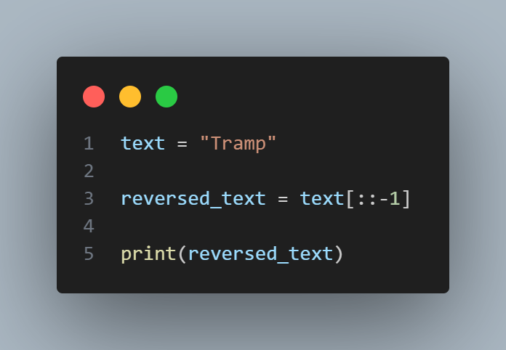

**Тестування функцій, що працюють з рядками: strip(), capitalize(), title(), upper(), lower().**

Хід виконання завдання:

Використовував всі надані матеріали з мудлу

Текст програми:

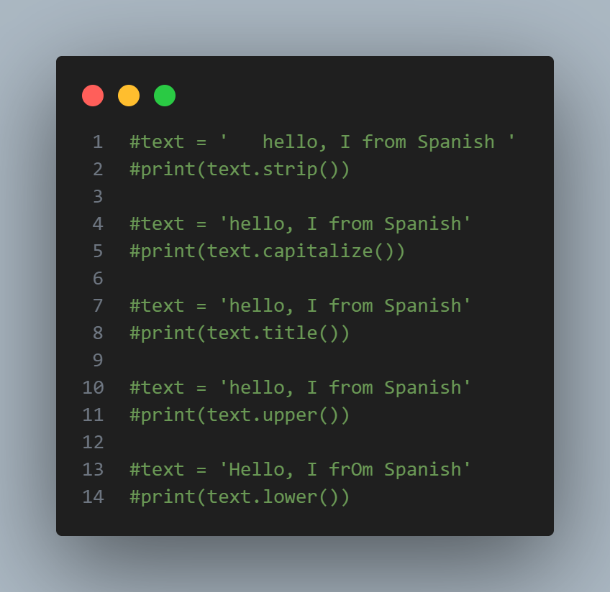

**Написати функцію пошуку дискримінанту квадратного рівняння**

Необхідне квадратне рівняння, що має вигляд "2x^2 + 7x - 4 = 0" знайти "D".

Хід виконання завдання:

Використання формули дискримінанту: D = b^2 - 4ac

D = 81

Також використовував всі надані матеріали з мудлу

Текст програми:

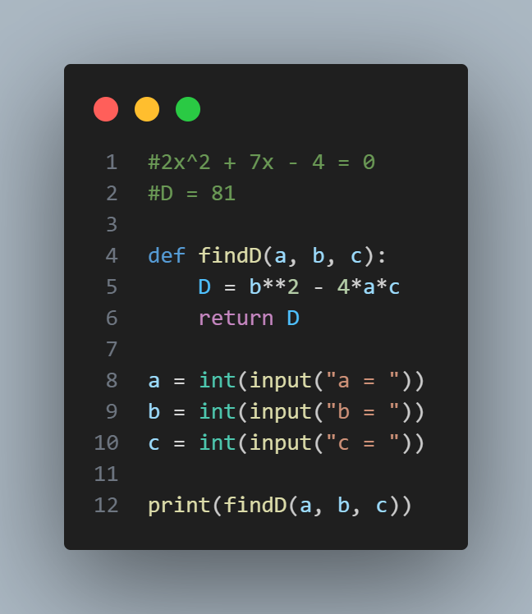

Посилання на github:

[git@github.com:619233/TP-KB-242-Semenchenko-Nikyta.git](mailto:git@github.com:619233/TP-KB-242-Semenchenko-Nikyta.git)

Знімок екрану з посилання на github:

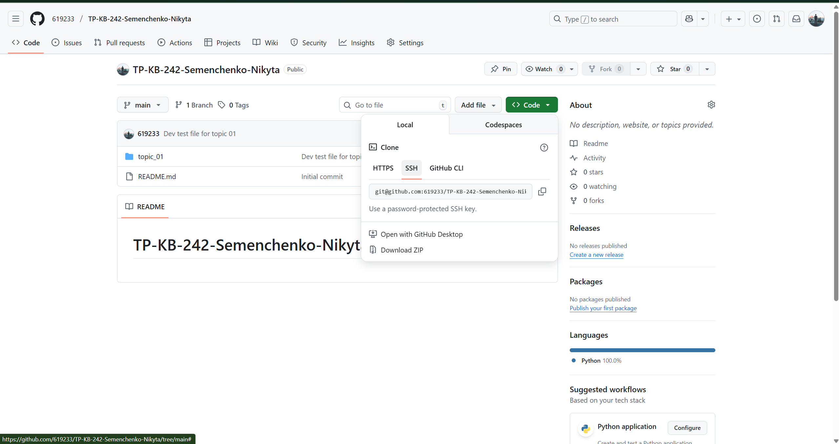

Звіт до Теми №2

Умовний перехід

Під час виконання практичного завдання до Теми №2 було надано варіанти рішення до наступних задач:

**Пошук коренів**

Написати функцію пошуку коренів квадратного рівняння використовуючи функцію розрахунку дискримінанту з попередньої теми та умовні переходи.

Хід виконання завдання:

Використав приклад коду з наданого у мудлі архіву

Текст програми:

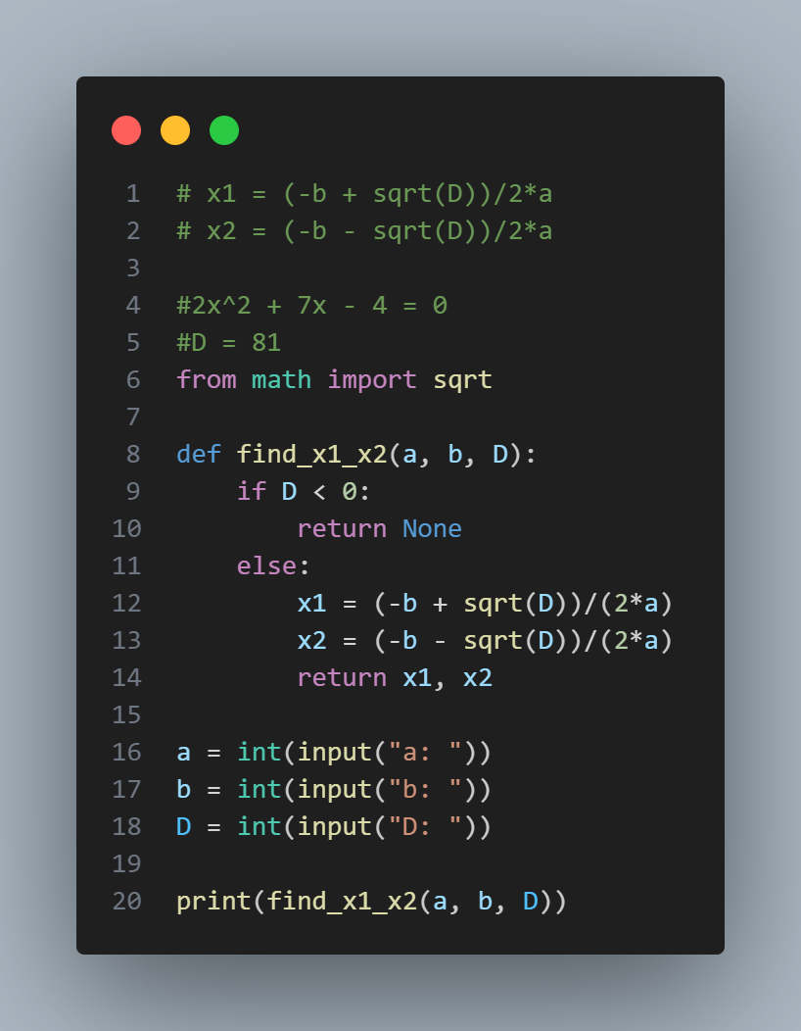

**Калькулятор (if else)**

Написати програму калькулятор використовуючи **if else** конструкцію. Кожна операція має бути виконана в окремій функції.

Хід виконання завдання:

Використав приклад коду з наданого на онлайн уроці, а також штучний інтелект, проте розбираючи що до чого, а не скопіював та вставив.

Текст програми:

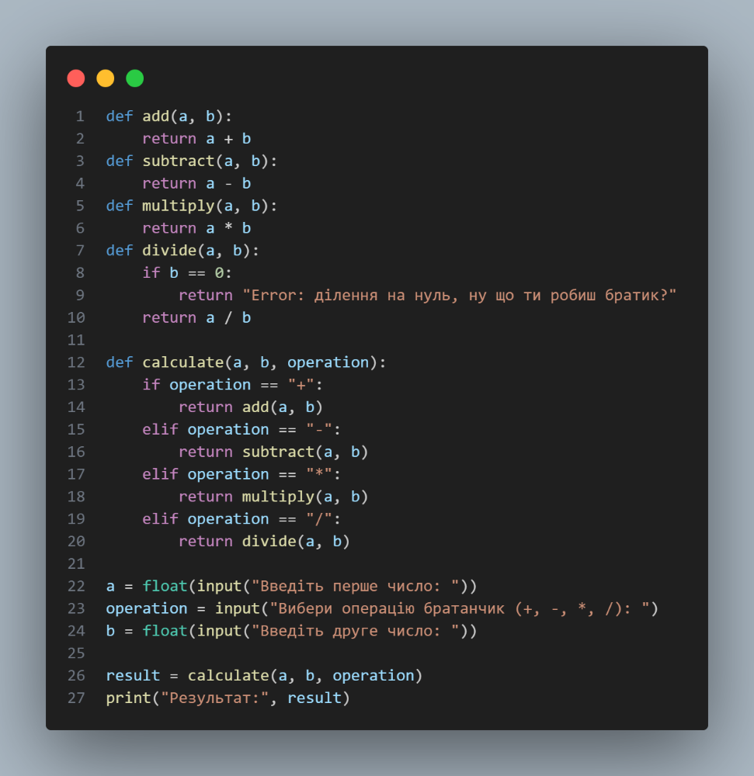

**Калькулятор (match)**

Написати програму калькулятор використовуючи **match** конструкцію. Кожна операція має бути виконана в окремій функції.

Хід виконання завдання:

Використав приклад коду з наданого на онлайн уроці, а також штучний інтелект, розбираючи що до чого.

Текст програми:

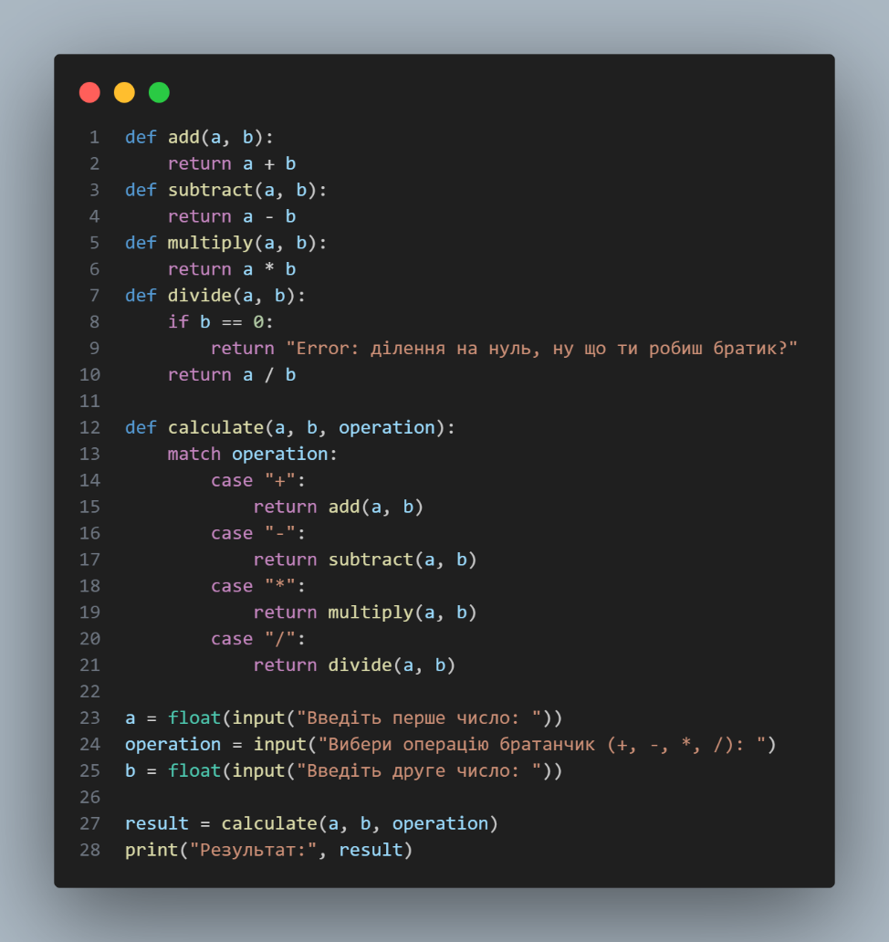

Посилання на github:

git@github.com:619233/TP-KB-242-Semenchenko-Nikyta.git

Знімок екрану з посилання на github:

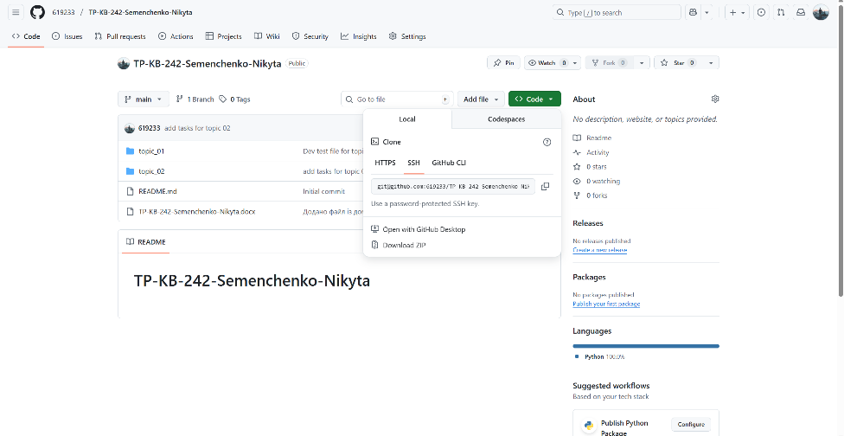

Звіт до Лаби №1

Під час виконання практичного завдання до Лаби №1 було надано варіанти рішення до наступних задач:

**Додавання інфи**

Необхідно розширити відомості про студента до 4х полів. На даний час використовується лише два поля (name та phone).

Хід виконання завдання: додаю рандомну інфу

Текст програми:

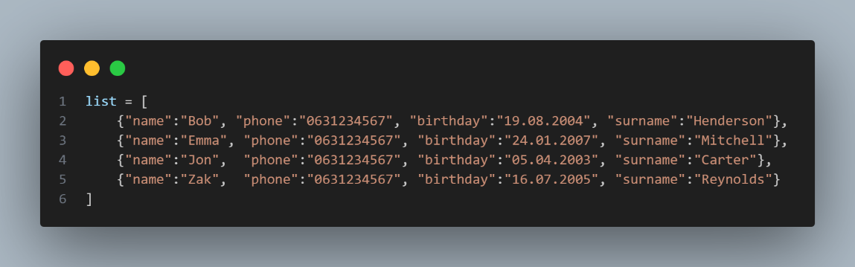

**Додаємо функціонал для цієї інфи**

Необхідно переробити існуючий функціонал враховуючи розширення відомості про студента до 4х полів.

Хід виконання завдання: передивляємось весь код та додаємо по інтуїції

Текст програми:

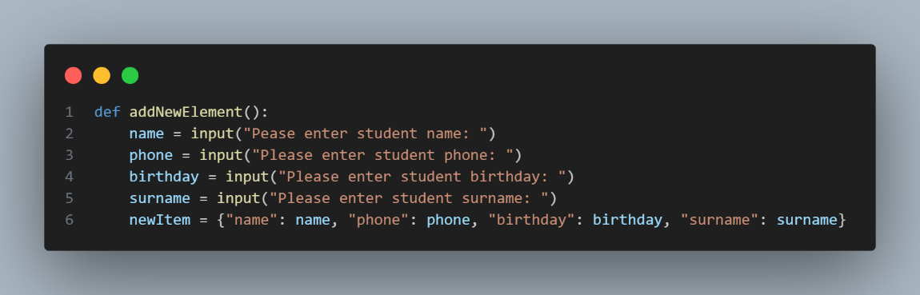

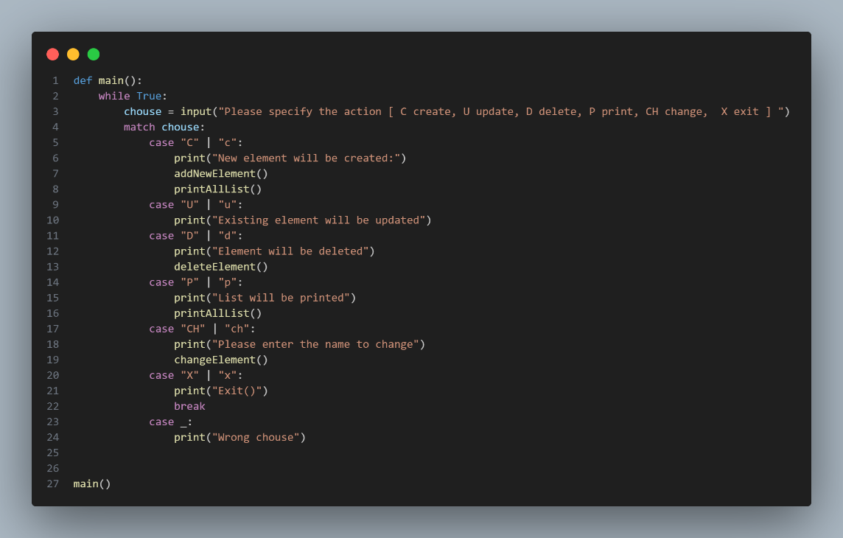

**Реалізовую з нуля функціонал зміни інформації**

Необхідно реалізувати з нуля функціонал зміни інформації про студента враховуючи той факт, що вже існує реалізація додавання нового запису та видалення існуючого. **При зміні інформації про студента список має залишатись відсортованим**.

Хід виконання завдання: використовую трохи ШІ, але розбираю, інакше навіщо це все

Текст програми:

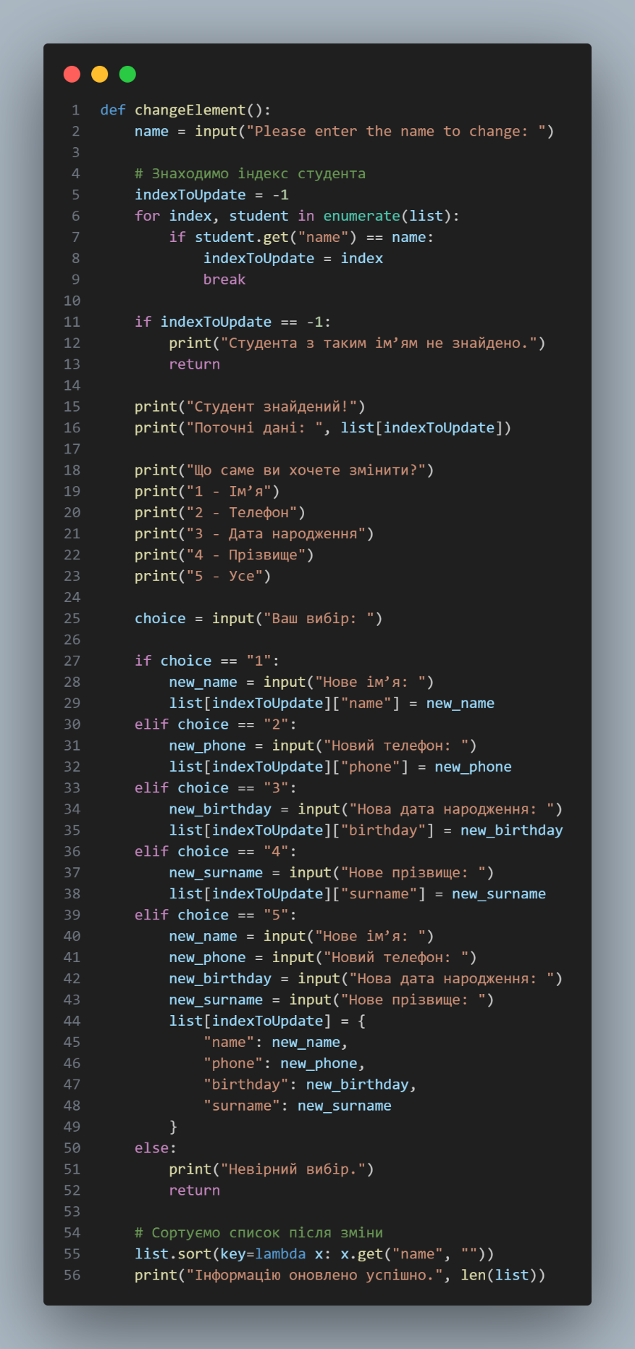

Посилання на github:

[git@github.com:619233/TP-KB-242-Semenchenko-Nikyta.git](mailto:git@github.com:619233/TP-KB-242-Semenchenko-Nikyta.git)

Знімок екрану з посилання на github:

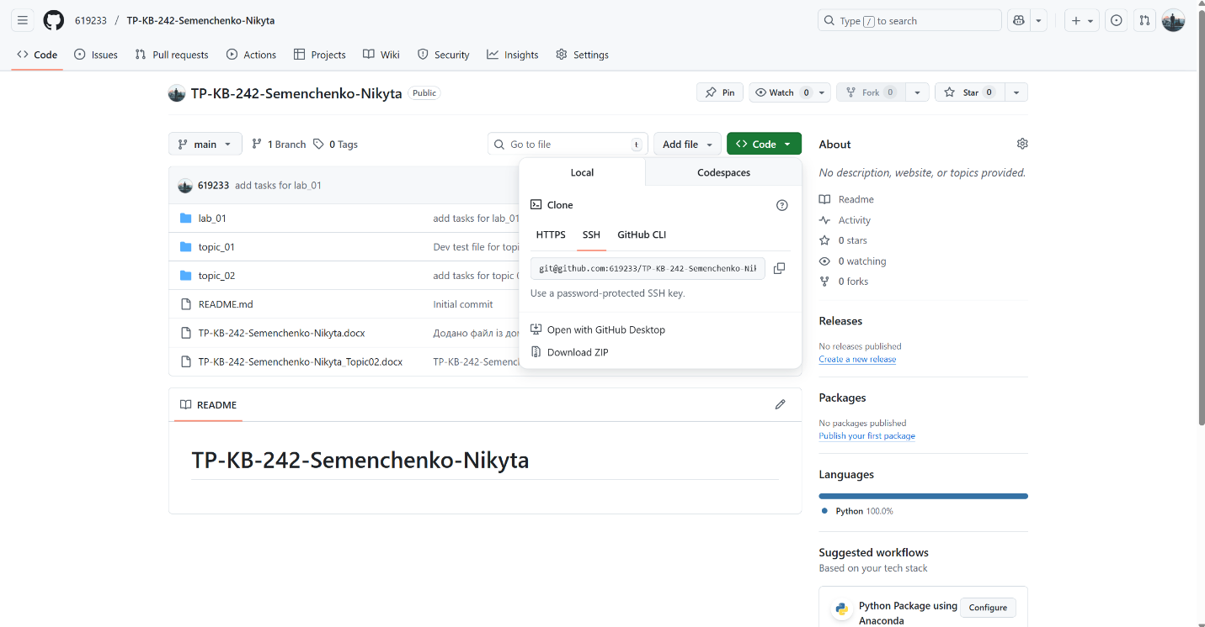

Звіт до Теми №3

Під час виконання практичного завдання до Теми №3 було надано варіанти рішення до наступних задач:

**Написати програму калькулятор з постійними запитами на введення нових даних та операцій.**

За основу взяти програму калькулятор з попередньої теми. Реалізувати механізм завершення програми після отримання відповідної команди.

Хід виконання завдання:

Використав програму калькулятор з попереднього завдання та доповнив його функціями коду з наданих прикладів під час уроку

Текст програми:

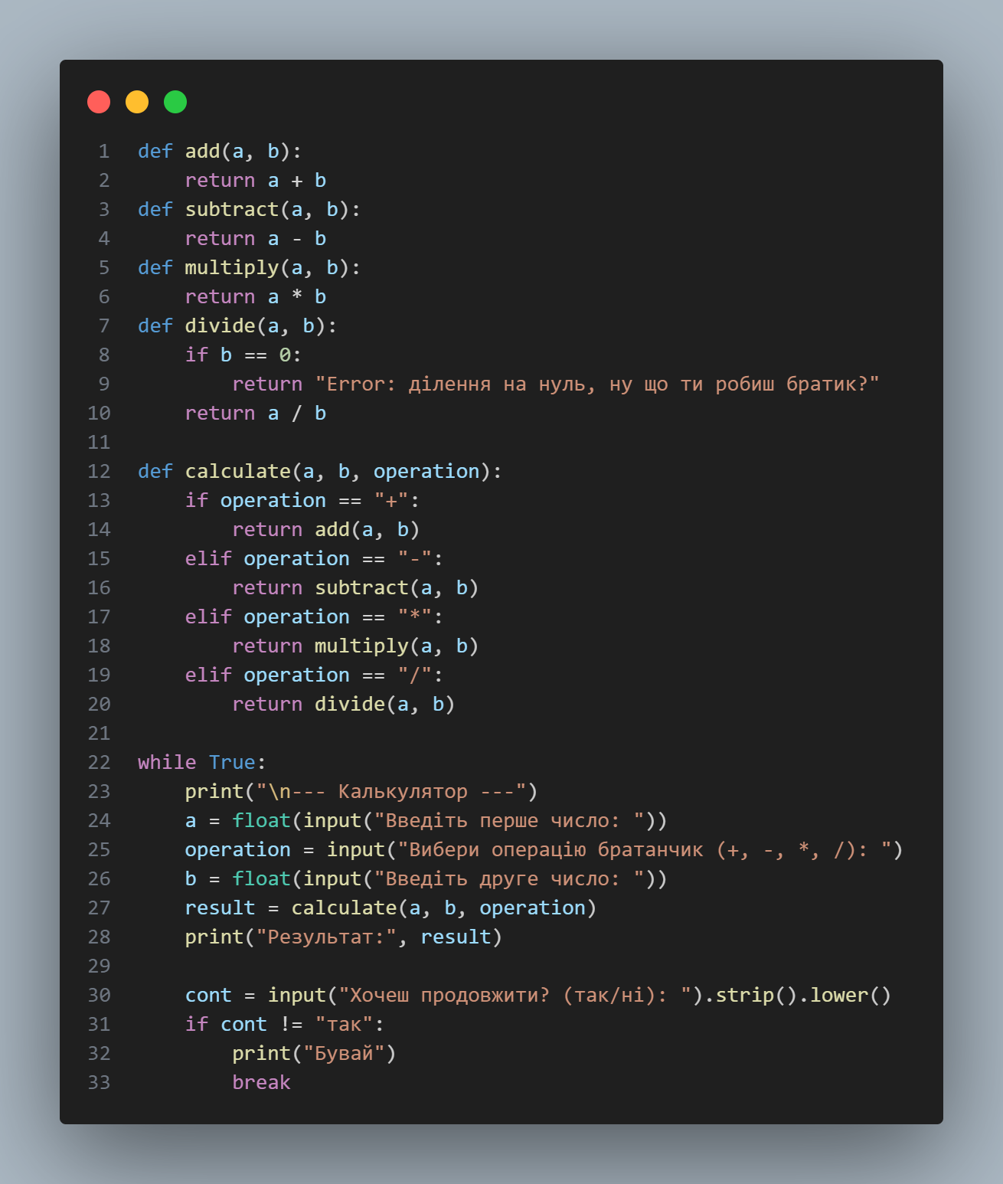

**Написати програму тестування функцій списків**

таких як: extend(), append(), insert(id, val), remove(val), clear(), sort(), reverse(), copy()

Хід виконання завдання:

Розписав кожну функцію та показав, як вона працює виходив зі сказаного на парі

Текст програми:

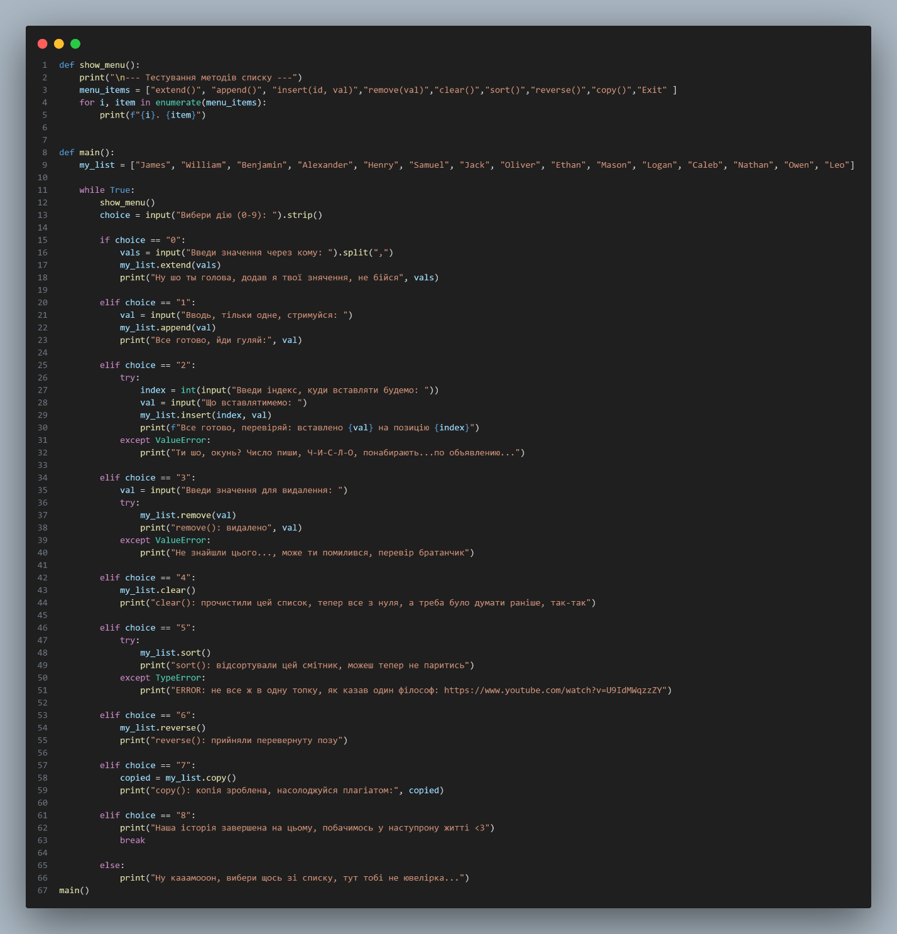

**Написати програму тестування функцій словників**

Таких як: update(), del(), clear(), keys(), values(), items()

Хід виконання завдання:

Розписав кожну функцію та показав, як вона працює виходив зі сказаного на парі

Текст програми:

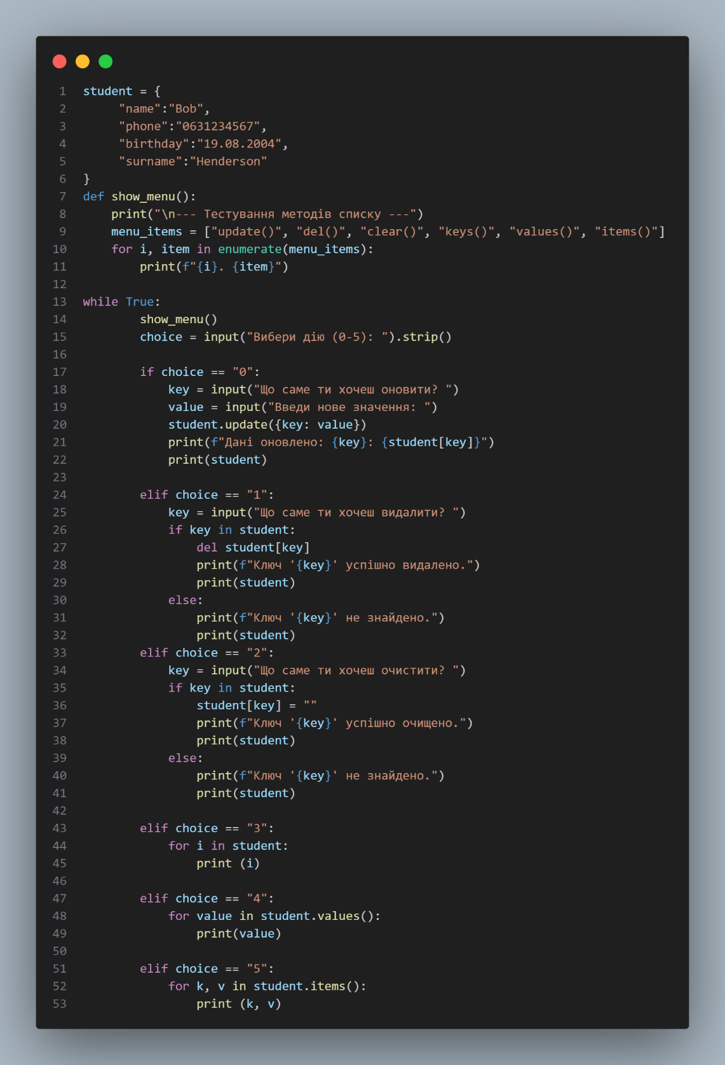

**Написати функцію пошуку позиції**

Маючи відсортований список, написати функцію пошуку позиції для вставки нового елементу в список.

Хід виконання завдання:

Придумав список імен по англійському алфавіту та використав приклад пошуку позиції з пари

Текст програми:

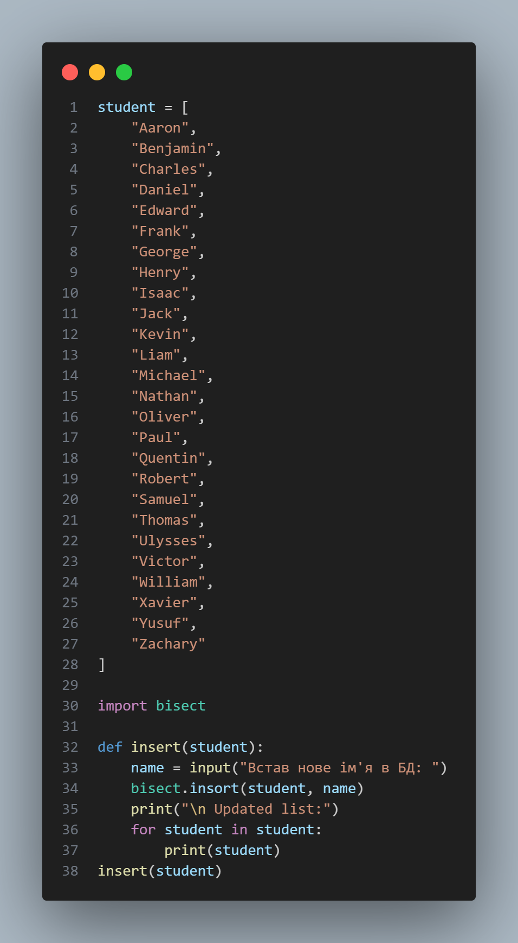

Посилання на github:

Знімок екрану з посилання на github:

Звіт до Теми №4

Функції та змінні

Під час виконання практичного завдання до Теми №4 було надано варіанти рішення до наступних задач:

**Розширити програму калькулятор**

Розширити програму калькулятор функцією запитів даних для виконання операцій від користувача, що обробляє виняткові ситуації.

Хід виконання завдання:

Виконував завдання виходячи з наданого матеріалу на парі

Текст програми:

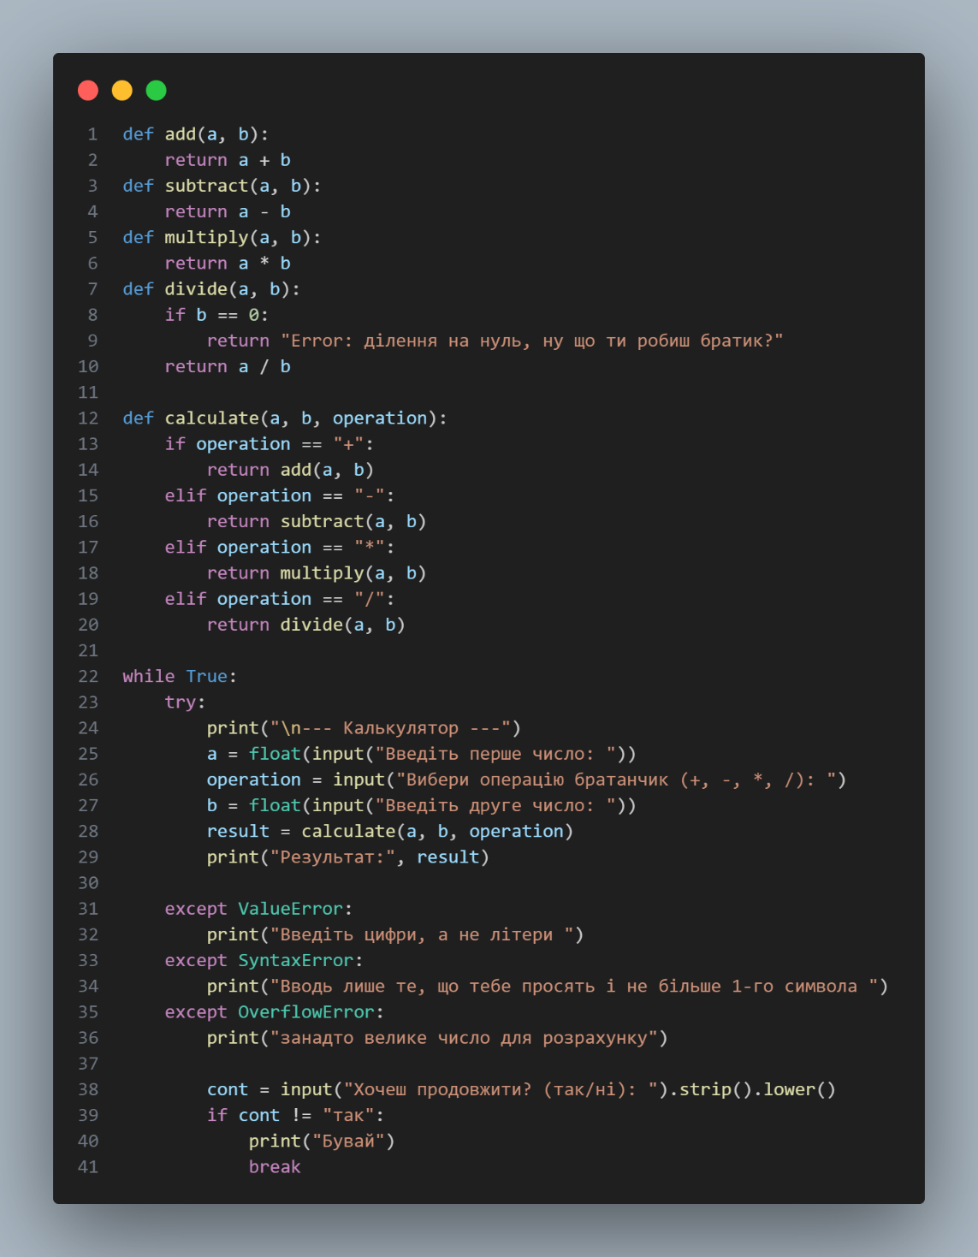

**Розширити функцію ділення**

Розширити функцію ділення обробкою виняткової ситуації ділення но нуль

Хід виконання завдання:

На цей раз використав другий метод та виніс всі виняткові ситуації в окремий блок

Текст програми:

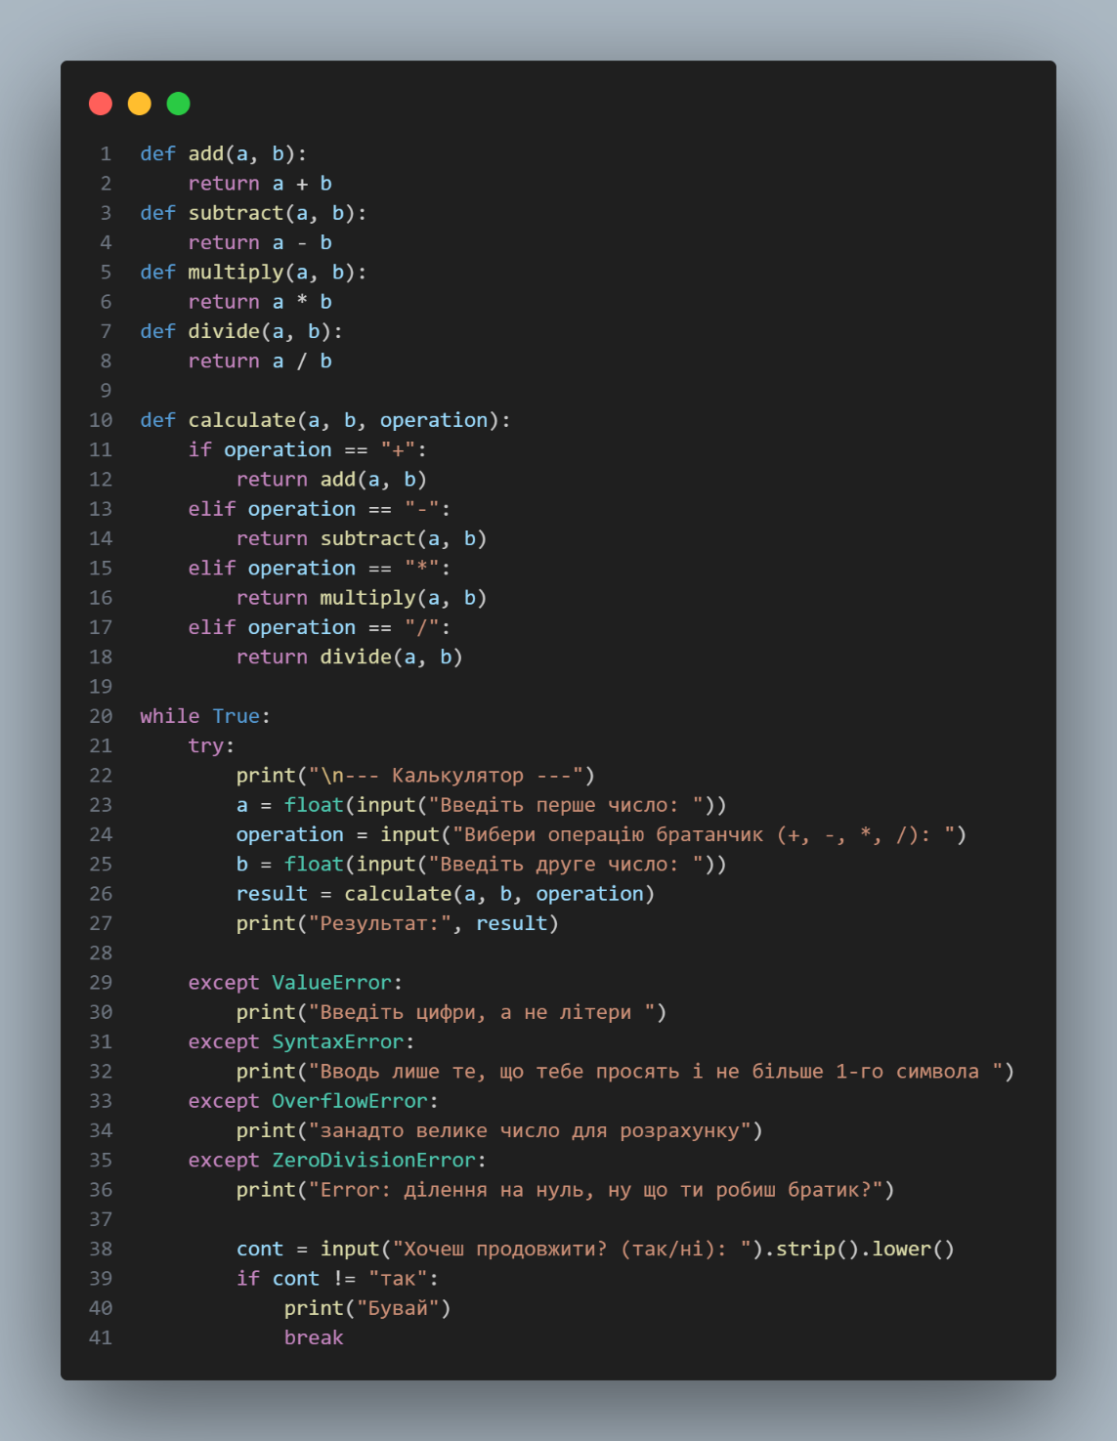

Посилання на github:

Знімок екрану з посилання на github:

Звіт до Теми №5

Бібліотеки

Під час виконання практичного завдання до Теми №5 було надано варіанти рішення до наступних задач:

**Гра з комп’ютером: камінь, ножиці, папір.**

Зробити так, щоб комп’ютер грав з тобою за умовами: що камінь перемагає ножиці, ножиці перемагають папір, а папір перемагає камінь визначити переможця.

Хід виконання завдання:

Виконував завдання виходячи з наданого матеріалу у мудлі

Текст програми:

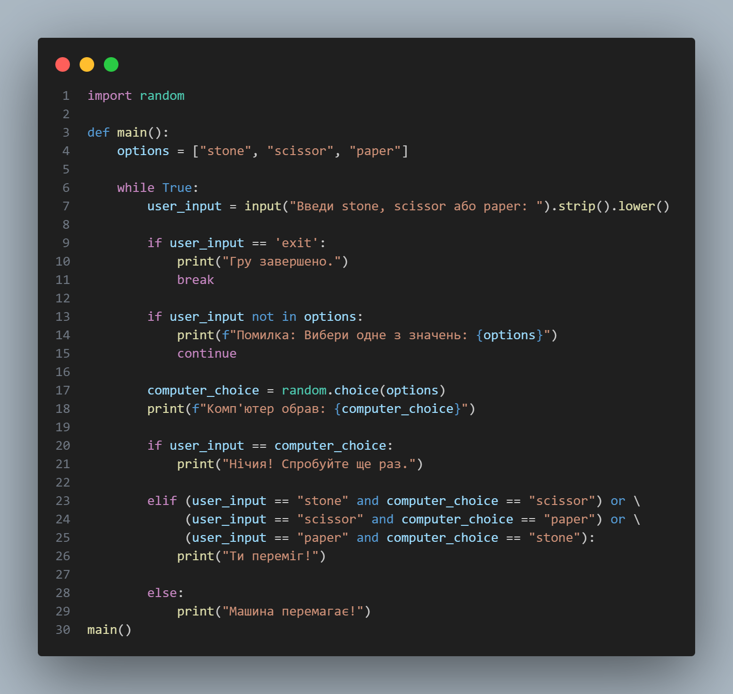

**Конвертування іноземної валюти в українську гривню**

Користувачу надається можливість введення кількості та типу валюти, результат роботи програми – конвертоване значення в українських гривнях.

Хід виконання завдання:

На цей раз використав другий метод та виніс всі виняткові ситуації в окремий блок

Текст програми:

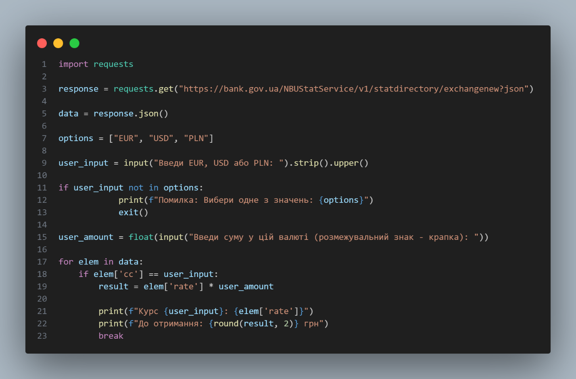

**Використання модулів для програми калькулятор**

Програму калькулятор реалізувати в файлі calc.py, до якого підключають файл functions.py та operations.py.

Хід виконання завдання:

На цей раз використав другий метод та виніс всі виняткові ситуації в окремий блок

Текст програми:

functions.py

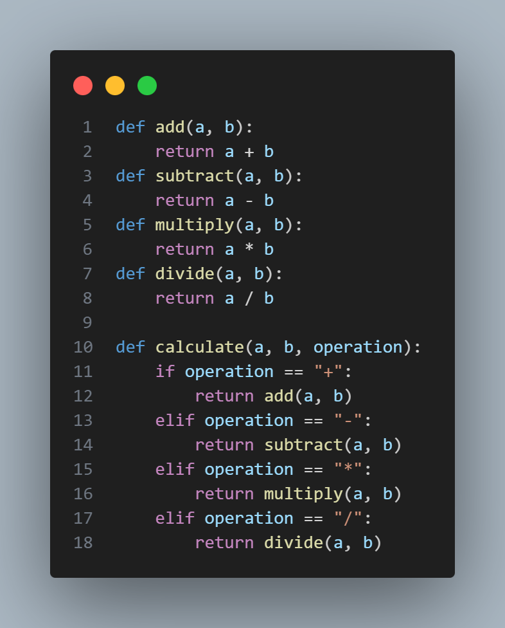

operations.py

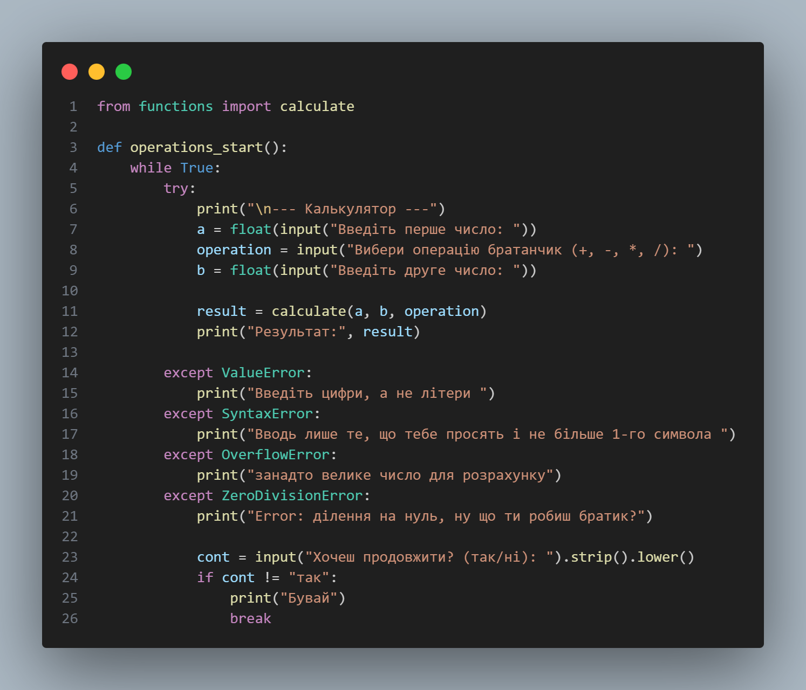

operations.py

task3(calc)

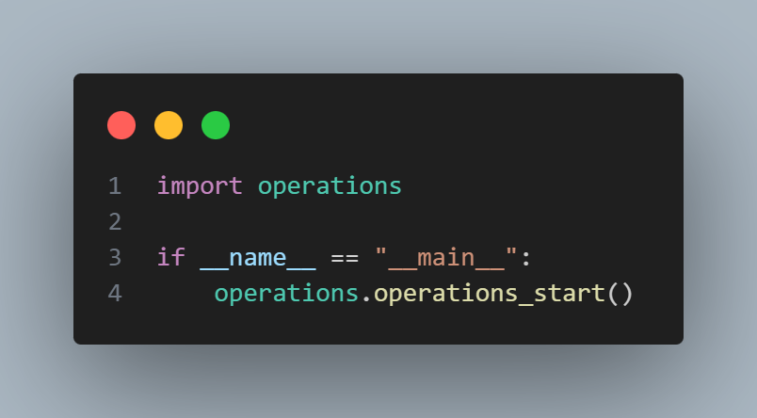

Посилання на github:

Знімок екрану з посилання на github:

Звіт до Теми №6

Робота з файлами

Під час виконання практичного завдання до Теми №6 було надано варіанти рішення до наступних задач:

**Розробити механізм логування всіх дій**

Забезпечити зберігання інформації про введені данні, виконану операцію та результат виконання операції над даними.

Хід виконання завдання:

Виконував завдання виходячи з наданого матеріалу у мудлі

Текст програми:

Operations.py Текст програми:

Operations.py

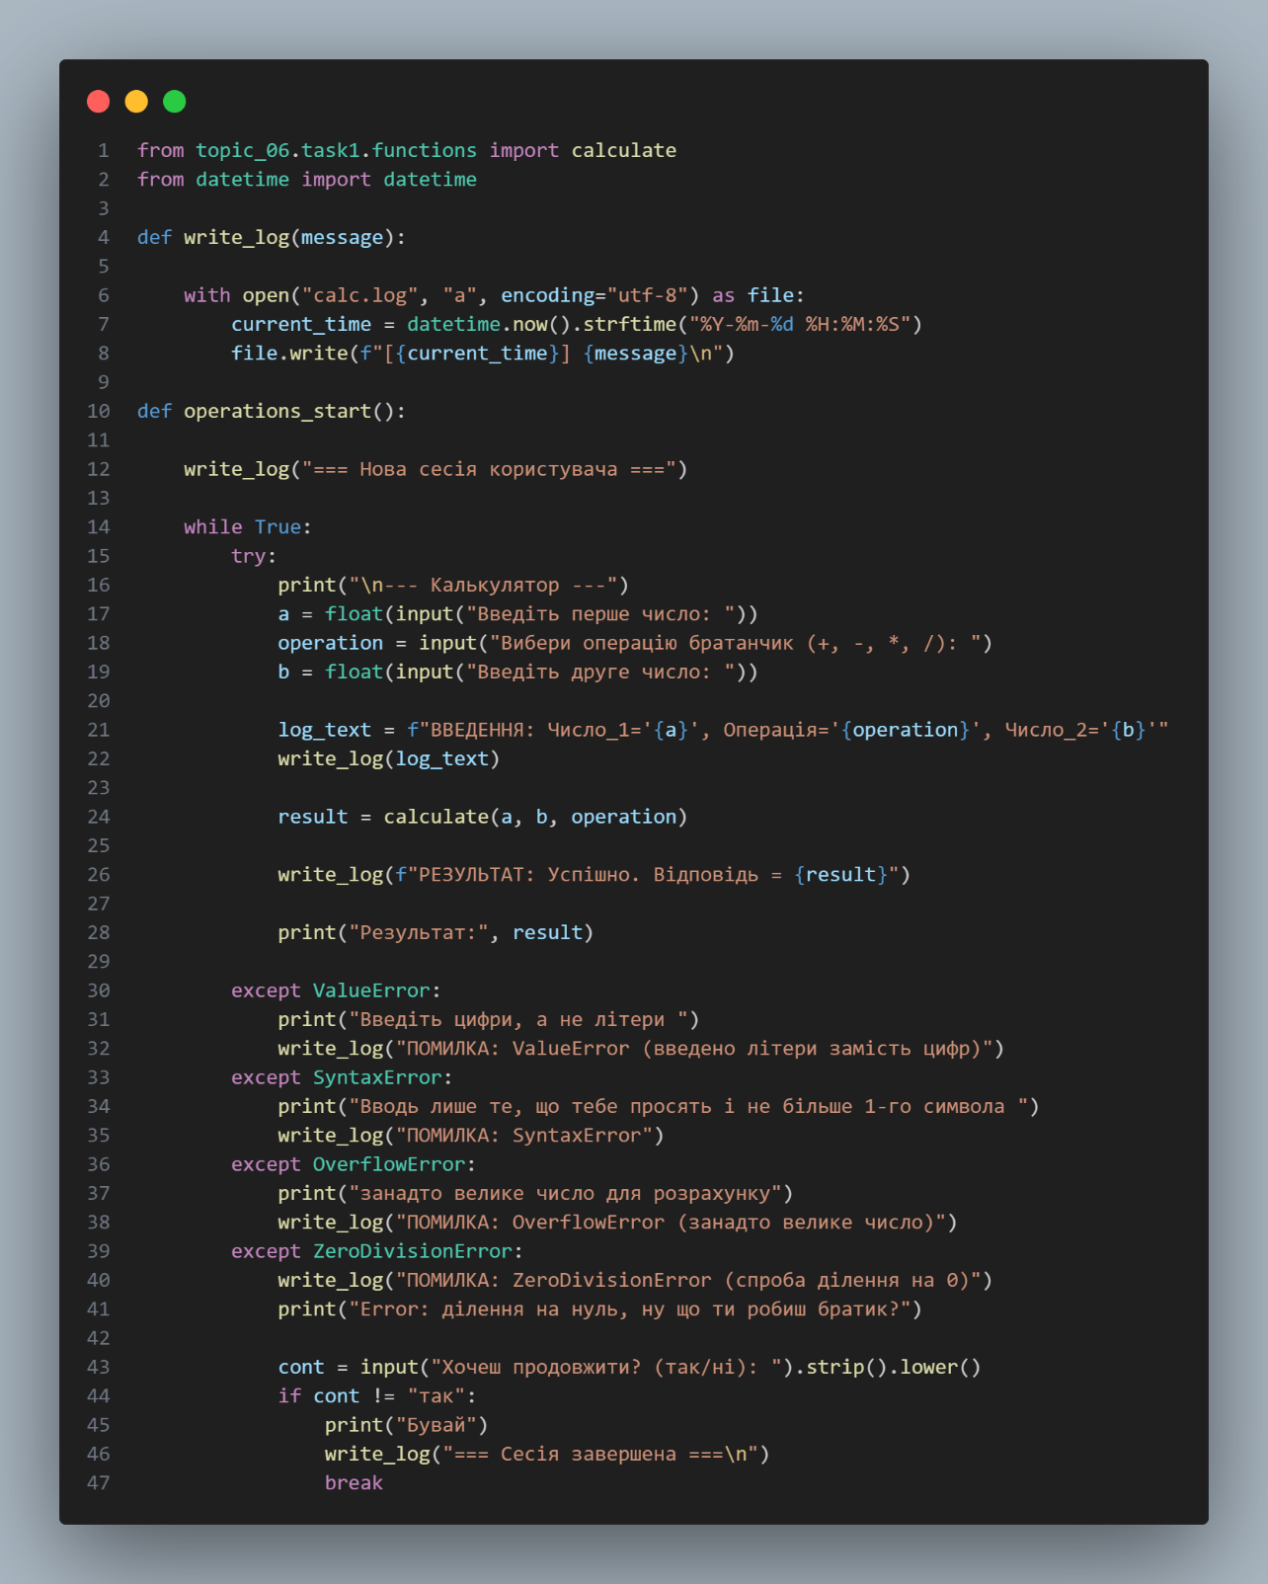

Functions.py

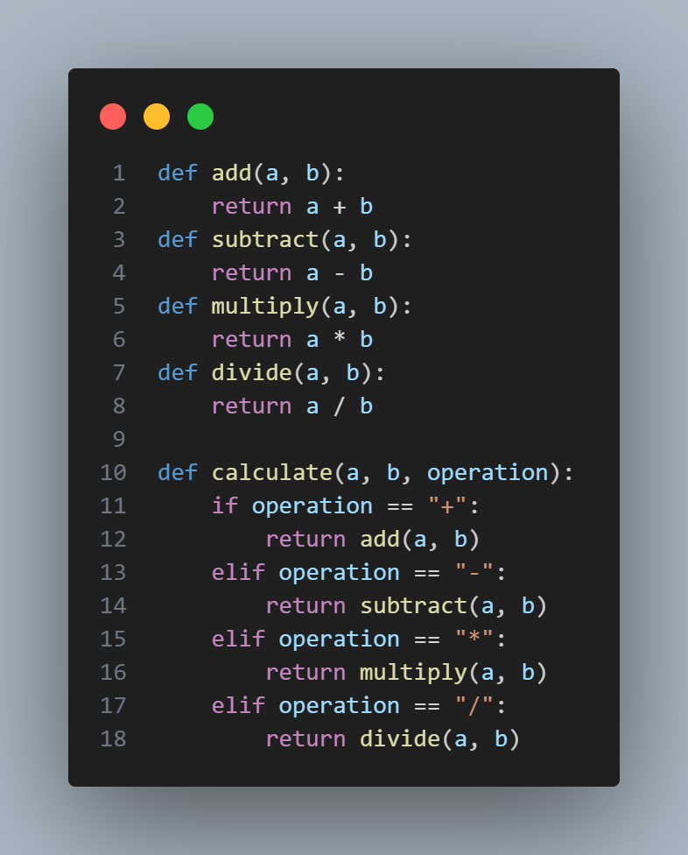

Calc.py

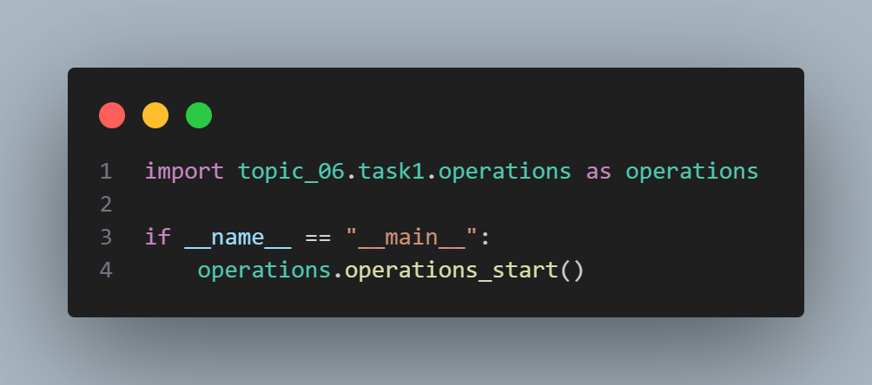

Calc.log

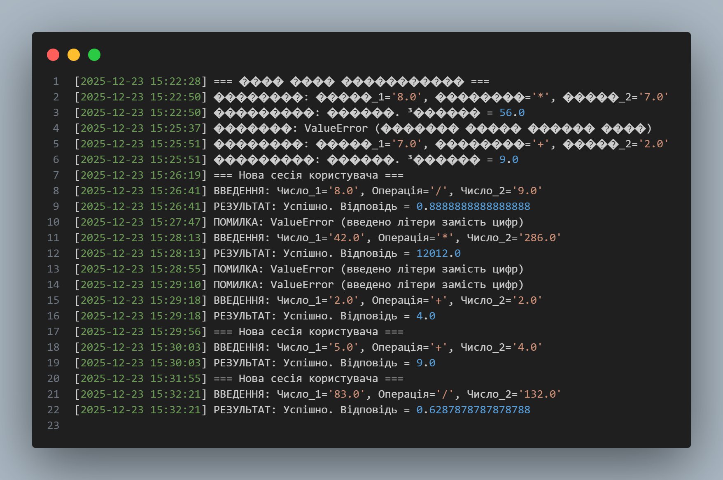

**Виконати сортування списку, використовуючи стандартну функцію sorted()**

Маючи не відсортований список, елементами якого є словники з двома параметрами (ім’я та оцінка) виконати сортування списку, використовуючи стандартну функцію sorted(). Другим параметром для функції sorted() має бути lambda функція, що повертає ім’я або оцінку із елемента словника.Хід виконання завдання:

Виконував завдання виходячи з наданого матеріалу у мудлі

Текст програми:

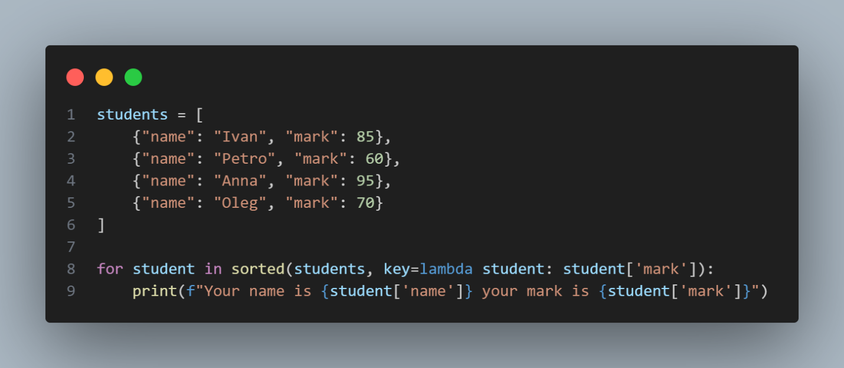

Звіт до Теми №7

Об'єктно-орієнтоване програмування

Під час виконання практичного завдання до Теми №7 було надано варіанти рішення до наступних задач:

**__init__(self) __str__(self)__, надати приклади використання**

Ознайомитись з існуючими за замовченням методами класу по типу __init__(self) __str__(self)__ та надати приклади використання.

Хід виконання завдання:

Виконував завдання виходячи з наданого матеріалу у мудлі

Текст програми:

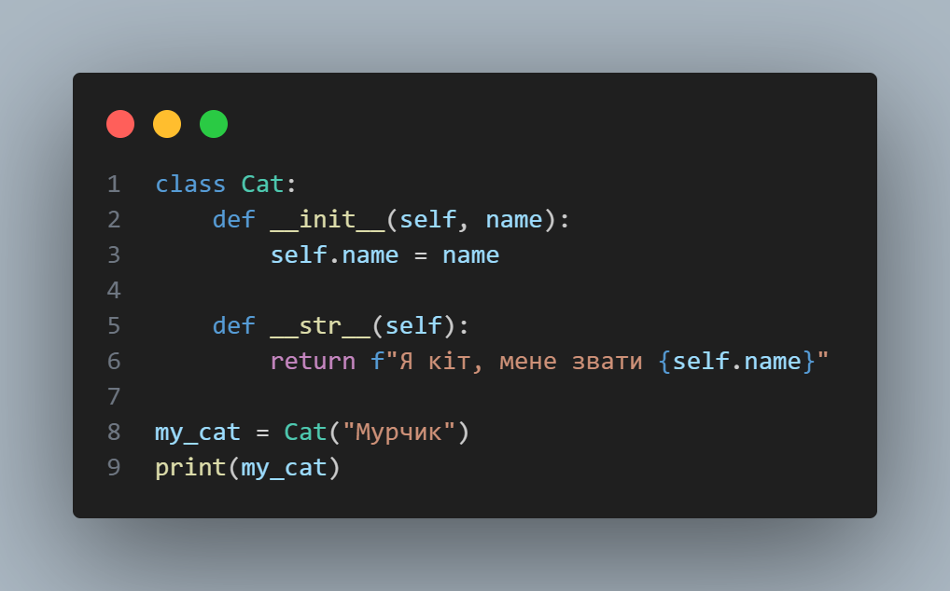

**Розробити клас Student атрибутами якого э два параметра name та age**

Створити список елементами якого є об'єкти класу Student. Написати цикл який виводить на екран елементи списку у відсортованому порядку. Для сортування використати стандартну функцію sorted. Функція sorted має використовувати lambda функцію для визначення ключа сортування.

Хід виконання завдання:

Виконував завдання виходячи з наданого матеріалу у мудлі

Текст програми:

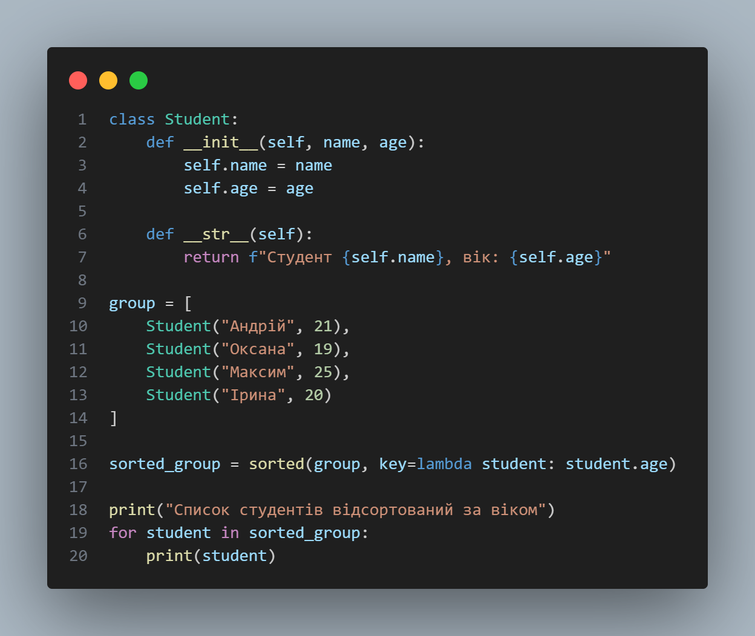

**Використовуючи принципи ООП**

Переписати програму Калькулятор. Завдання має бути виконано використовуючи модульний підхід.

Хід виконання завдання:

Виконував завдання виходячи з наданого матеріалу у мудлі

Текст програми:

operations.py

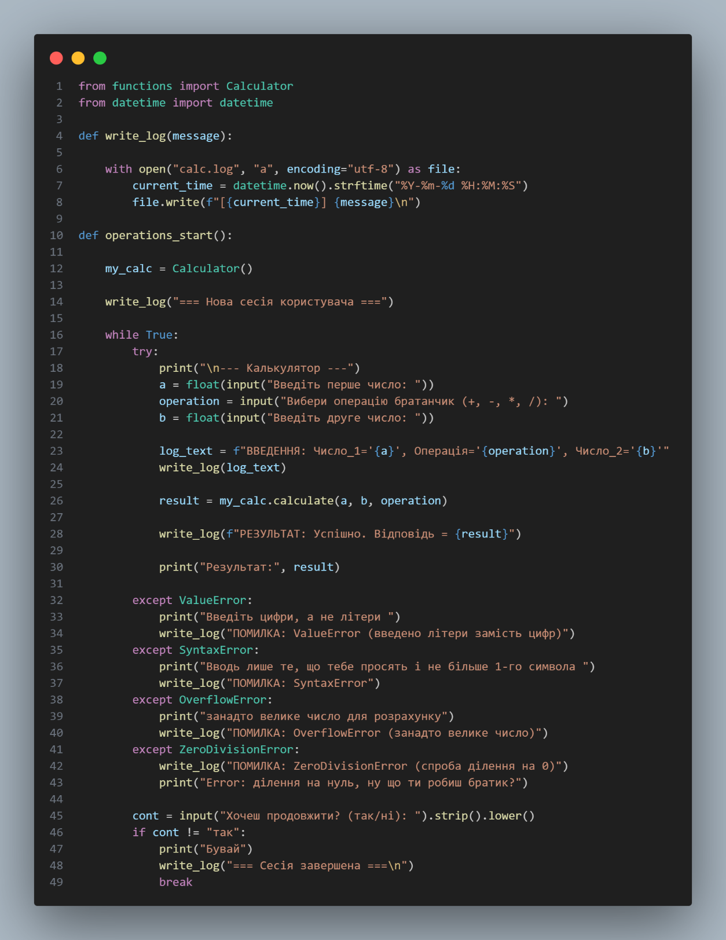

Текст програми:

functions.py

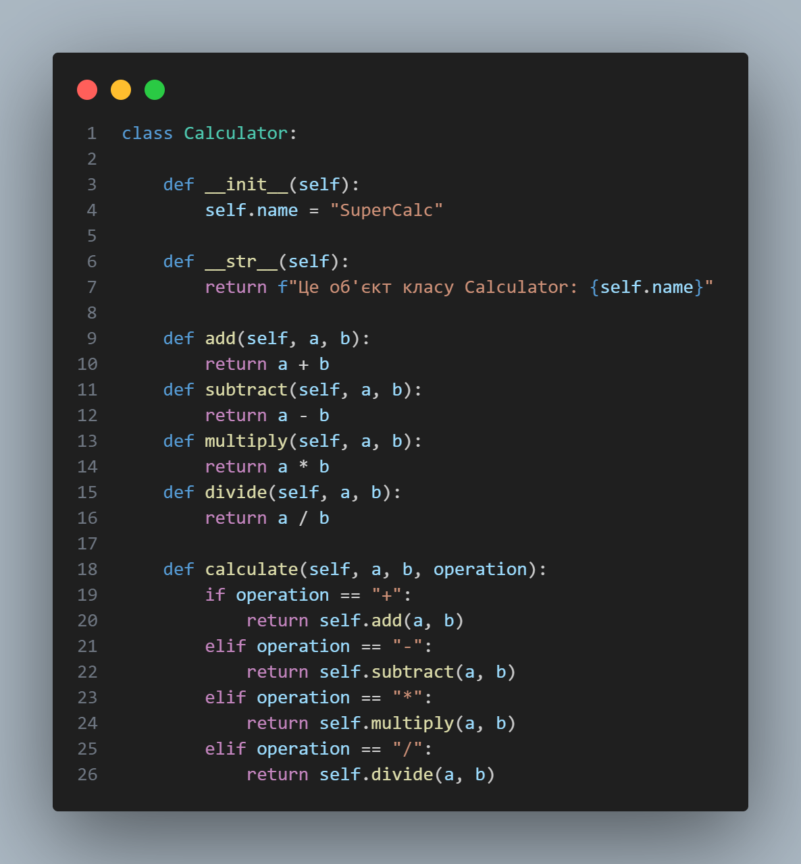

calc.py

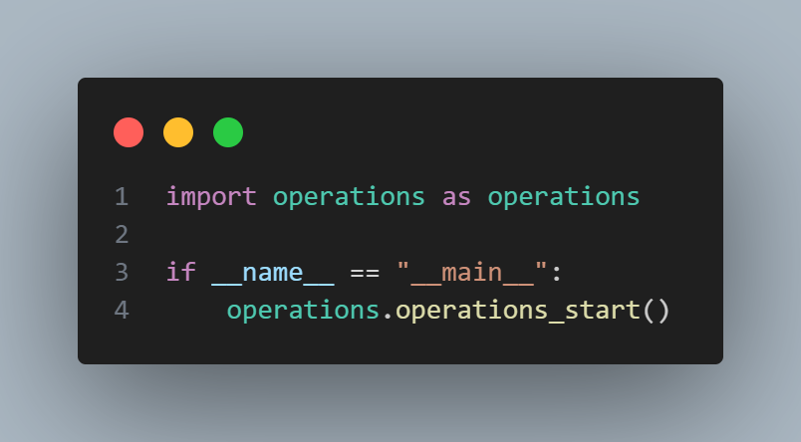

calc.log

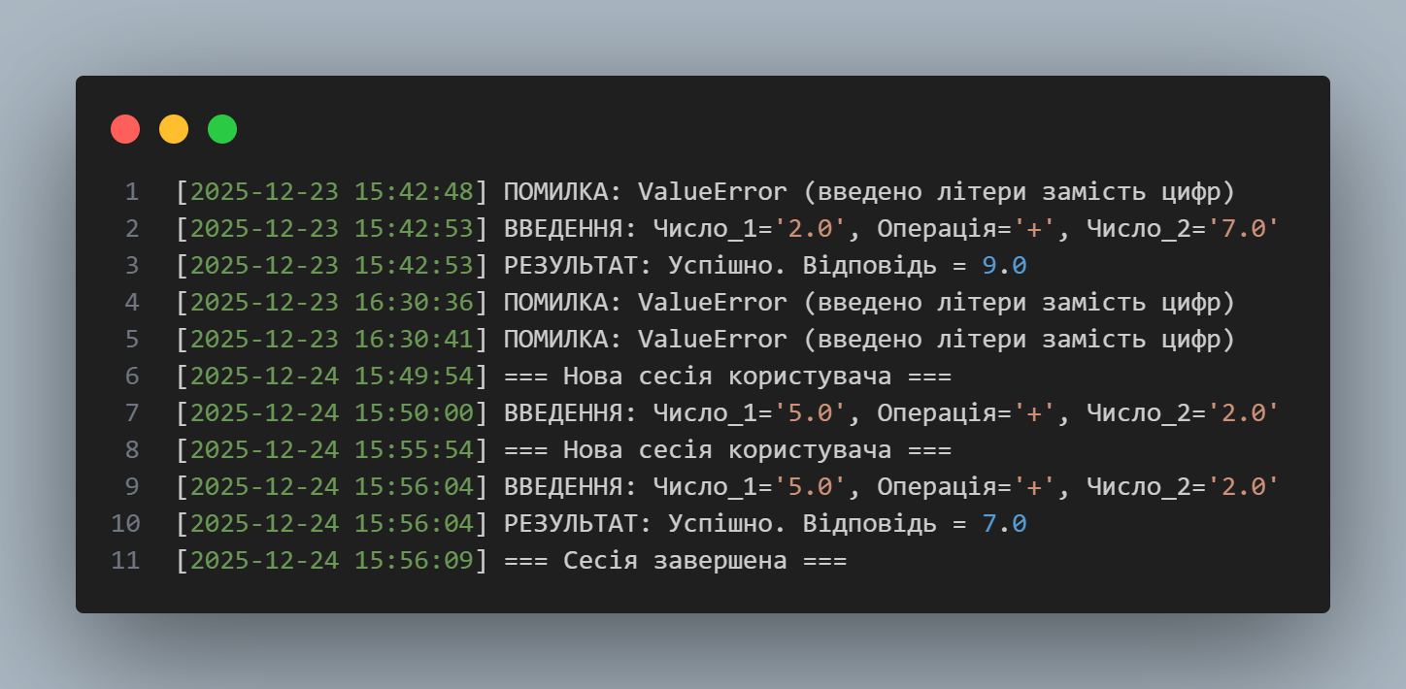

Звіт до Теми №6

Робота з файлами

Під час виконання практичного завдання до Теми №6 було надано варіанти рішення до наступних задач:

**Розробити механізм логування всіх дій**

Забезпечити зберігання інформації про введені данні, виконану операцію та результат виконання операції над даними.

Хід виконання завдання:

Виконував завдання виходячи з наданого матеріалу у мудлі

Звіт до Лаби №2

Під час виконання практичного завдання до Лаби №2 було надано варіанти рішення до наступних задач:

**Робота з файлами. Юніт тести.**

Завантаження початкових данні для довідника з csv файлу. Приклад csv файлу (lab2.csv), та оригінальній файл формату xlsx розміщені поряд з вказівками. Ім’я файлу для завантаження даних повинно передаватись в якості параметрів командного рядку.

Хід виконання завдання: додаю рандомну інфу

Текст програми:

lab2.csv

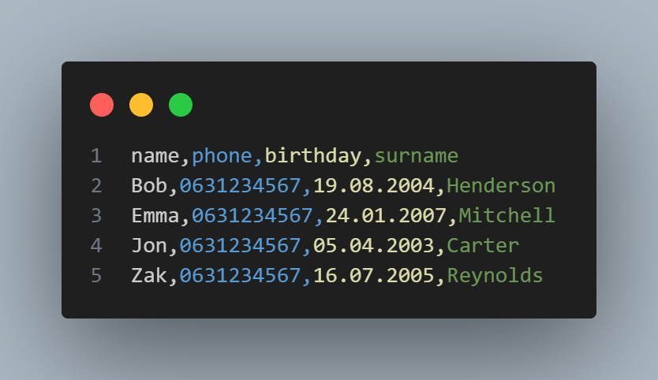

**Зберігання**

Зберігання довідника студентів у форматі CSV перед виходом із програми.

Хід виконання завдання: просто стараюсь якось це зробити

Текст програми:

lab_02.py

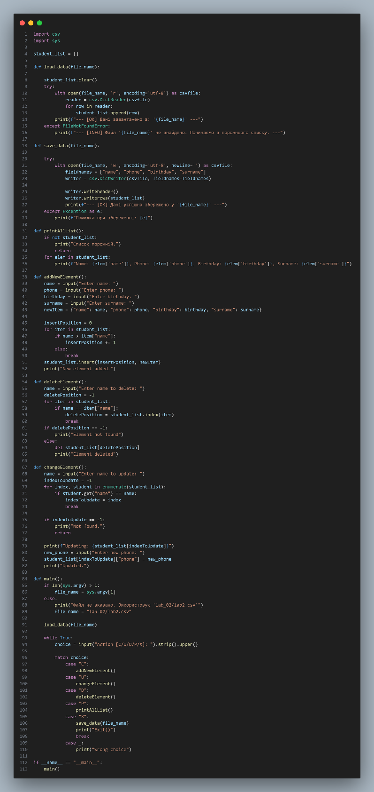

**Юніт тести**

Покриття основного функціоналу програми Юніт тестами.

Хід виконання завдання: просто стараюсь якось це зробити

Текст програми:

test_lab_02.py

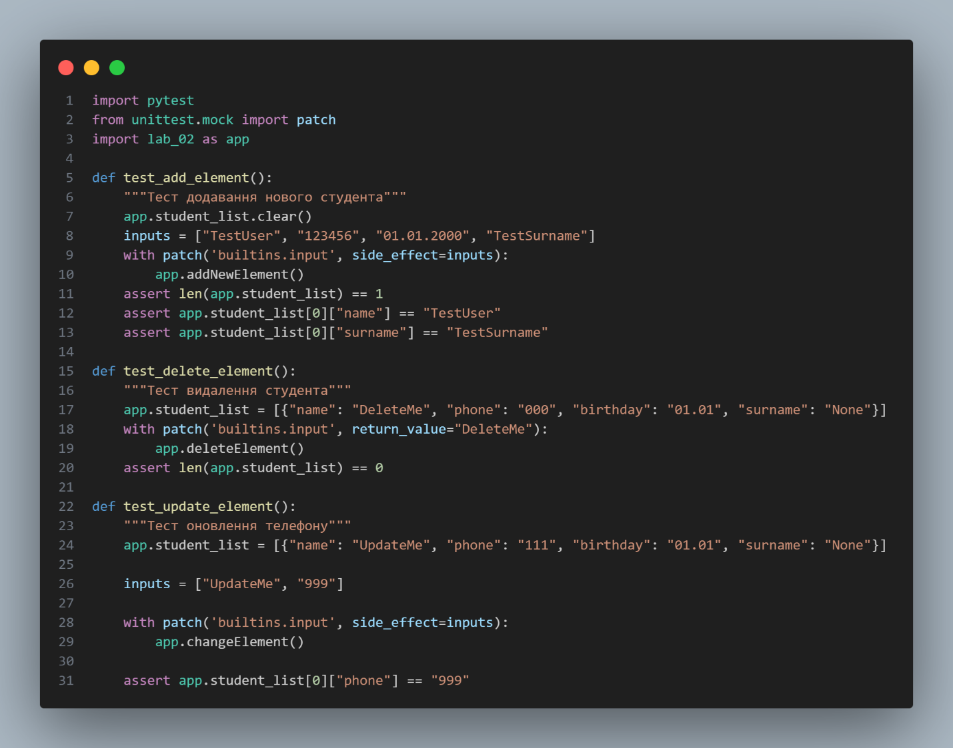

Звіт до Лаби №3

Під час виконання практичного завдання до Лаби №3 було надано варіанти рішення до наступних задач:

**ООП**

Розробити клас Студент групи з відповідними атрибутами.

Хід виконання завдання: створюю якось цей клас

Текст програми:

student.py

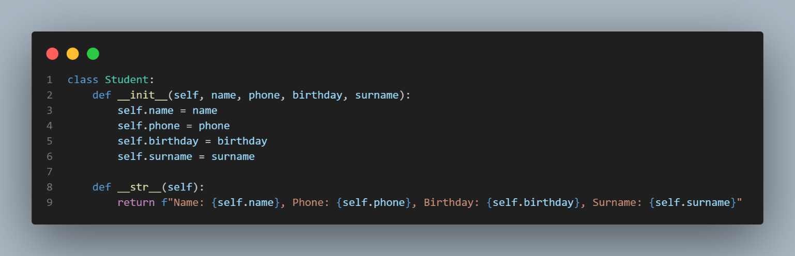

**Розробити клас Список групи**

Розробити клас Список групи, має містити не словники, як виконано в лабораторній роботі №2, а об’єкти класу Студент групи; додавання нового запису, видаленні існуючого чи зміна даних має бути виконана через методи класу Список групи.

Хід виконання завдання: просто стараюсь якось це зробити

Текст програми:

student_list.py

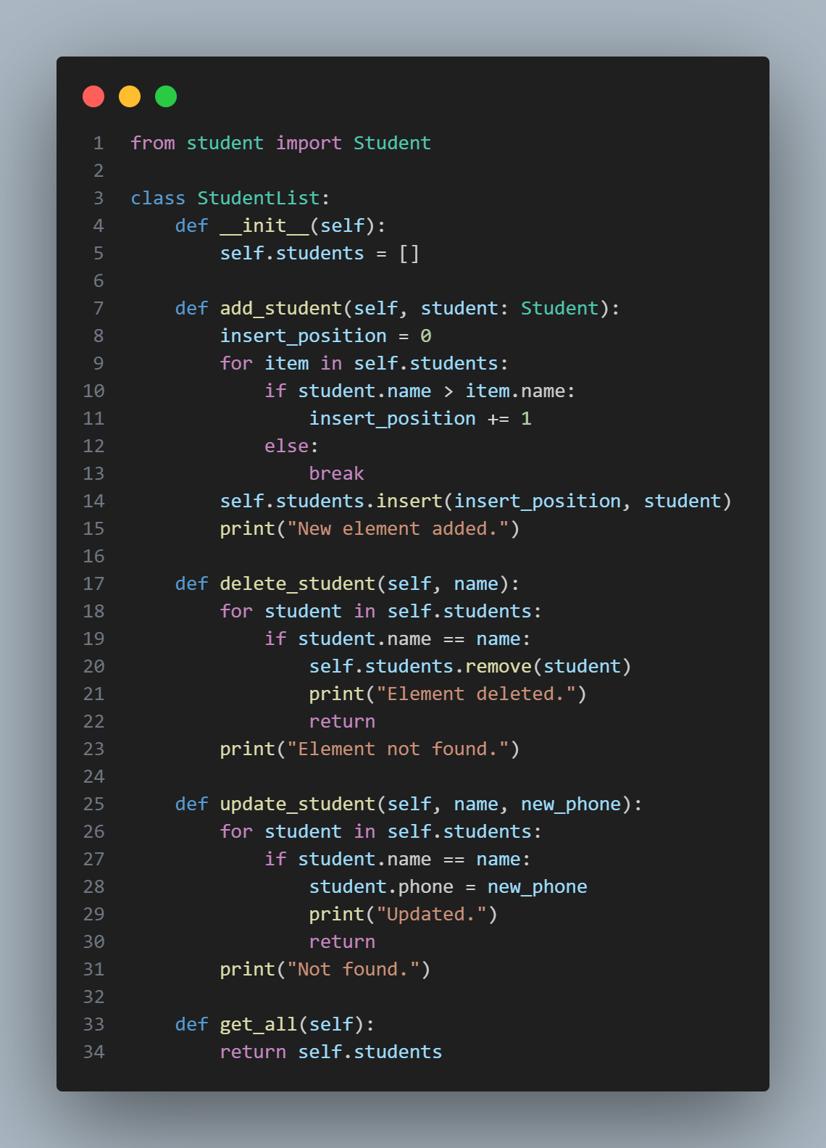

**Збереження інформації по завершенню програми**

Розробити клас для роботи з файлами для зчитування початкової інформації про список групи та збереження інформації по завершенню програми.

Хід виконання завдання: просто стараюсь якось це зробити

Текст програми:

utils.py

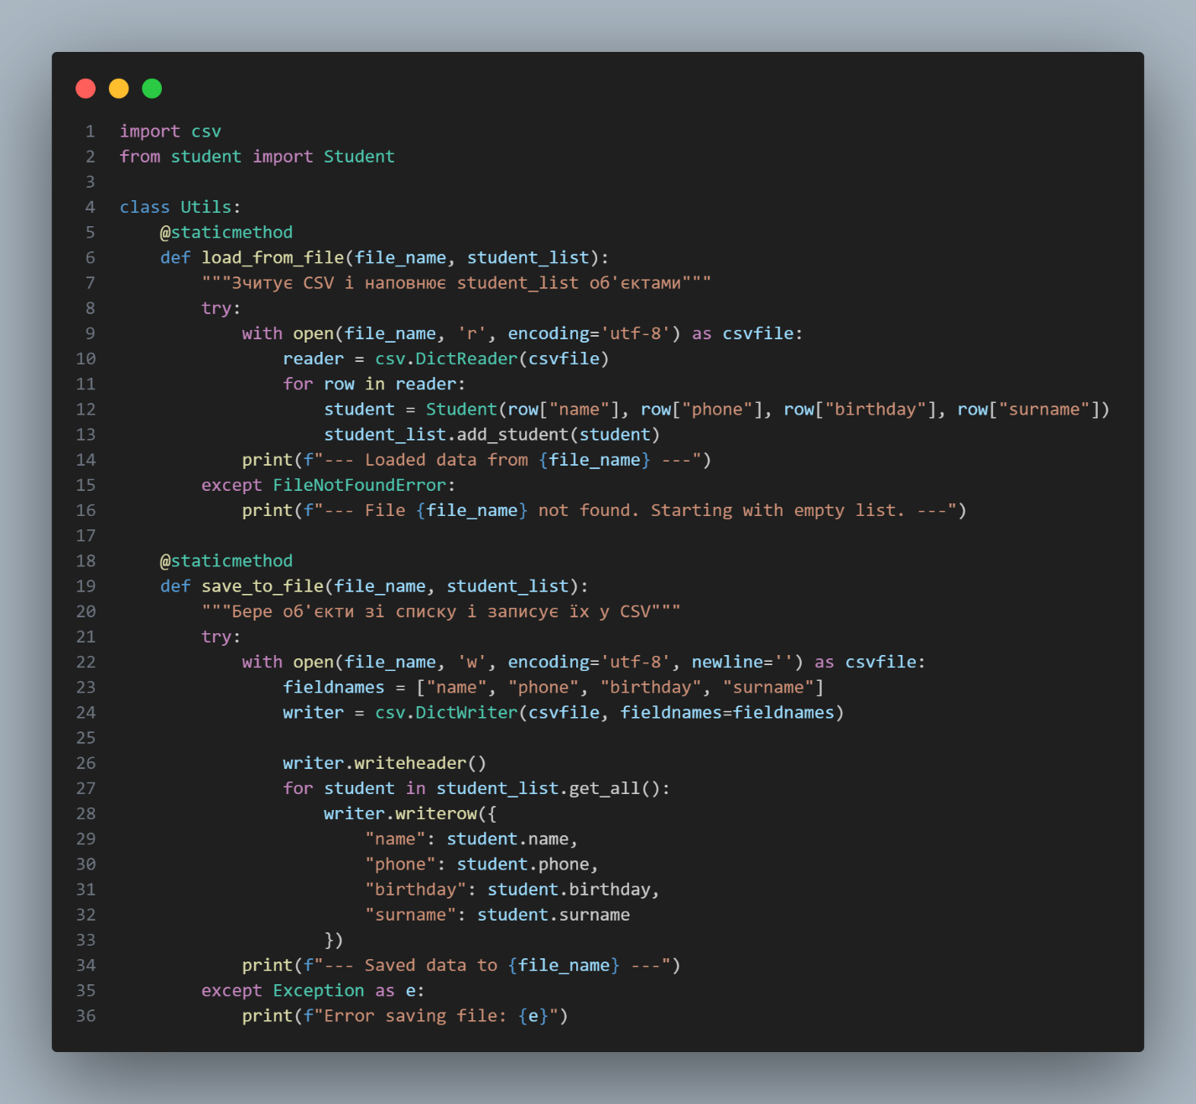

**Основний файл**

Хід виконання завдання: просто стараюсь якось це зробити

Текст програми:

main.py

